Математика.
Краткосрочный план урока № 136
Предмет: Математика  Урок: 136 |  | Школа: Воскресеновская ОСШ
Дата: |  | ФИО учителя: Генслер Наталья Владимировна
Класс:3 |  | Количество  присутствующих: |  | Количество  отсутствующих:
Раздел (сквозная тема): |  | Раздел 3А. «Вода – источник жизни»,  «Культура отдыха. Праздники»
Тема урока: |  | Письменное умножение и деление 104• 4, 416:4. Значение воды для животных.
Цели обучения, которым посвящен урок: |  | 3.1.2.13 - применять алгоритм деления трехзначного числа на однозначное, когда в одном из разрядов частного есть нуль и алгоритм обратного действия умножения
Развитие навыков: |  | 1.2 Операции над числами
Предполагаемый результат: |  | Все учащиеся смогут:  применять алгоритм деления трехзначного числа на однозначное, когда в одном из разрядов частного есть нуль и алгоритм обратного действия умножения  Большинство учащихся смогут:  объяснить алгоритм деления трехзначного числа на однозначное, когда в одном из разрядов частного есть нуль и алгоритм обратного действия умножения  Некоторые учащиеся смогут:  Продемонстрировать алгоритм деления трехзначного числа на однозначное, когда в одном из разрядов частного есть нуль и алгоритм обратного действия умножения
Языковая цель |  | Учащиеся могут:  Умножать и делить двузначные двузначные/трехзначные числа на однозначные  Предметная лексика и терминология:  Алгоритм умножения и деления  Серия полезных фраз для диалога/письма:  Компоненты умножения(множитель, значение произведения)  Компоненты деления(не полное делимое, делимое, делитель, значение частного)
Материал прошедших уроков: |  | Таблица умножения, умножение двузначных/трехзначных чисел на однозначные, компоненты умножения и деления, взаимосвязь действий умножения и деления.
Ход урока:
Этапы урока |  | Запланированная деятельность на уроке |  |  | Ресурсы
0-3 мин |  | Создание коллаборативной среды.  Мотивация  Каждому ученику раздаются разрезные картинки, объединяются в пары те ученики, у кого совпадают картинки. |  |  | Настрой на урок  Пазлы  
Середина урока  4-6 мин  7-11 мин  12-22 мин  22-25 мин  25-37 мин |  | С обратной стороны картинок изображен пример:  3  1 0 6  х 6  6 3 6  Постановка цели (проблемная ситуация):  Правила исследовательской беседы:  - Все активно слушают.  - Задают друг другу вопросы.  - Каждый делится информацией.  - Любая идея может быть оспорена.  - Участие всех поощряется.  - К идеям и мнениям относятся с уважением.  - Пара ищет соглашения для совместных решений.  (П) 1. Объясните, каким образом выполнено умножение.  Дескрипторы:  - называет компоненты умножения,  -умножает единицы,  -записывает единицы под единицами, запоминая 3 десятка  - умножает десятки, прибавляет ещё 3 десятка  -записывает десятки под десятками  - умножает сотни  -записывает сотни под сотнями  - читает ответ  ФО «Закончи предложение» (алгоритм умножения)  Пишу…  Умножаю …  Умножаю …  Умножаю …  Читаю …  Открытие нового.  2. Выполним проверку делением.  (К) Обратить внимание  6 3 6 6  6 1 0 6  _ 3 6  3 6  0  Алгоритм деления:  Пишу…  Делю сотни…  Делю десятки…  Делю единицы…  Читаю ответ…  Первичное закрепление с проговариванием  с.14 №2  209·2 208·3 203·4  324:3 428:4 816:8  Дескрипторы:  - применяет алгоритм деления трехзначного числа на однозначное, когда в одном из разрядов частного есть нуль и алгоритм обратного действия умножения;  - объяснить алгоритм деления трехзначного числа на однозначное, когда в одном из разрядов частного есть нуль и алгоритм обратного действия умножения;  - Использует алгоритм деления трехзначного числа на однозначное, когда в одном из разрядов частного есть нуль и алгоритм обратного действия умножения  ФО Прием «Хорошо-плохо»  Физминутка «Морская»  (К)Закрепление изученного материала.  с.15 №3 Реши задачи.  Дескрипторы:  -Составляет и записывает условие задачи  -Задает и записывает вопрос к задаче,  -Определяет тип задачи  - Записывает первое действие,  - Записывает второе действие,  - Записывает ответ.  Правило: задача без ответа считается НЕ РЕШЕННОЙ  ФО Взаимооценивание: палец вверх-решено верно, палец вниз – неверно  (И)Карточки высокого уровня сложности  Расскажите, какую роль играет вода в жизни животных.  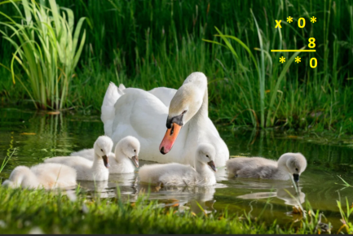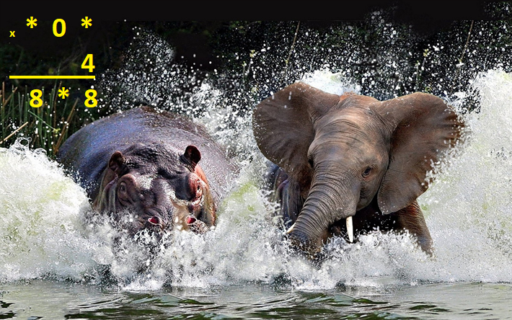  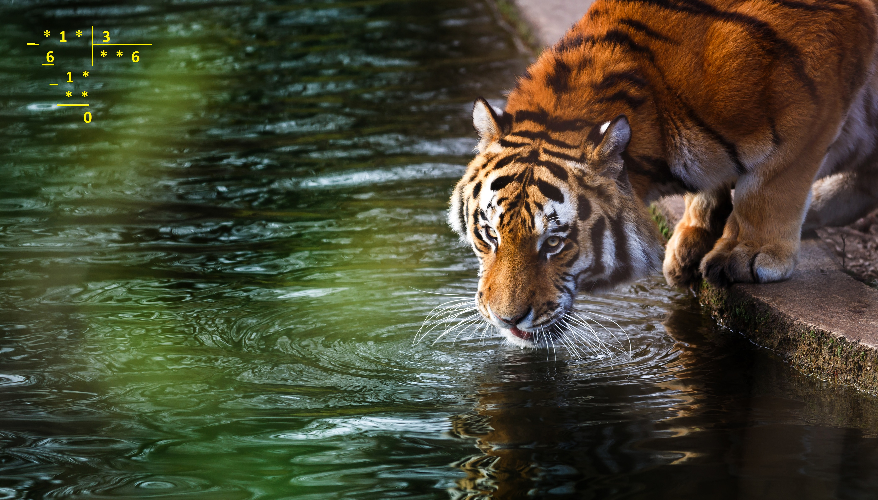  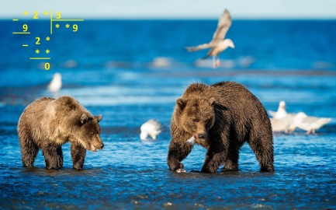  Дескрипторы:  - Находит недостающие числа  - Рассказывает о роли воды в жизни животных  ФО Самопроверка с готовым решением  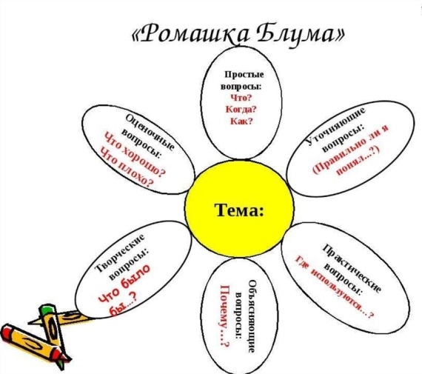  Что необходимо соблюдать при делении трехзначного числа на однозначное?  Правильно ли я понял, что, не соблюдая алгоритм деления, решение может быть неверным.  Для чего необходимо знать алгоритм умножения и деления?  Почему при делении, в неполном частом пишется ноль?  Что было бы, если б не было алгоритма умножения и деления столбиком?  Что хорошо у вас получается при письменном умножении и делении? |  |  | Слайд 1  Слайд 2  Учебник «Математика 3 класс» (Алматыкитап)  Тетрадь  Презентация  Учебник «Математика 3 класс» (Алматыкитап)  Тетрадь  Карточки  Слайд 3  Слайд 4
Конец урока  38-40 мин |  | Рефлексия. Прием «Комплимент»  Д/з с.16 №6 (1-2 столбик)  с.16 № 7 а |  |  | Самооценивание
Дифференциация | Оценивание |  |  |  | Межпредметные  связи
В процессе работы на уроке учитель индивидуально помогает учащимся строить монологическое высказывание на заданную тему. Мотивированные дети разыгрывают ситуации общения. | Формативное оценивание.  «Закончи предложение» (алгоритм умножения)  Прием «Хорошо-плохо»  ФО Взаимооценивание: палец вверх-решено верно, палец вниз – неверно  Самопроверка с готовым решением  Прием «Комплимент»  Результаты наблюдения учителем качества ответов учащихся на уроке. |  |  |  | – познание мира
Рефлексия для учителя:
Важные вопросы
по уроку:
Итоговая оценка (с точки зрения преподавания и обучения)
Какие два момента были наиболее успешны?
Какие два момента улучшили урок?
Что я узнал из урока о классе и отдельных людях, что я расскажу на следующем уроке?

